Neues Steuerungs- und I/O-Konzept MA170
Modulare Systemarchitektur für die mobile Automation
B&R setzt mit seinem modularen Steuerungs- und I/O-System MA170 neue Maßstäbe in der mobilen Automatisierung. Zum ersten Mal halten Errungenschaften aus der industriellen Automatisierung Einzug in die Welt der Arbeitsmaschinen. Der modulare Ansatz, den Anwender industrieller Automatisierung bereits kennen und schätzen, erlaubt es zum Beispiel Herstellern von Baggern oder Löschfahrzeugen Steuerung und I/Os individuell an ihre Bedürfnisse anzupassen. MA170 ist vollständig in die B&R-Welt integriert und erlaubt so zum Beispiel auch die Umsetzung integrierter Sicherheitslösungen, wie die Integrated Safety Technology von B&R.
Hohe Flexibilität in der kundenspezifischen Anpassung
Kunden können die Module flexibel zusammenstellen. Über die Anzahl der benötigten I/Os kann ebenso bestimmt werden wie über die Integration der CPU. Zudem kann als Kommunikationsprotokoll zwischen CAN-Bus und Ethernet POWERLINK gewählt werden. Programmiert wird mit der Software Automation Studio, wodurch Schnittstellenprobleme zwischen Hard- und Software-Komponenten ausgeschlossen sind.
MA170 wurde insbesondere für den Einsatz in unwirtlichen Umgebungen konzipiert. Durch das IP65-dichte Gehäuse und die beschichteten Leiterplatten halten die Module Temperaturunterschieden von –40°C bis +85°C mühelos stand. Je nach Kundenanforderung verfügen die Geräte über eine Dichtheit von IP65 beziehungsweise IP67, wodurch Kurzschlüsse bei Betauung ausgeschlossen sind. Darüber hinaus sind die neuen B&R-Module schock- und vibrationsbeständig.
Pro MA170 können 44 I/Os frei belegt werden – sind mehr I/Os erforderlich, werden mehrere Module miteinander kombiniert. Zahlreiche Interfacemodule – zum Beispiel für die Fernwartung – ermöglichen eine flexible Adaptierung der Geräte, die auch rückwirkend nachbestückt werden können.

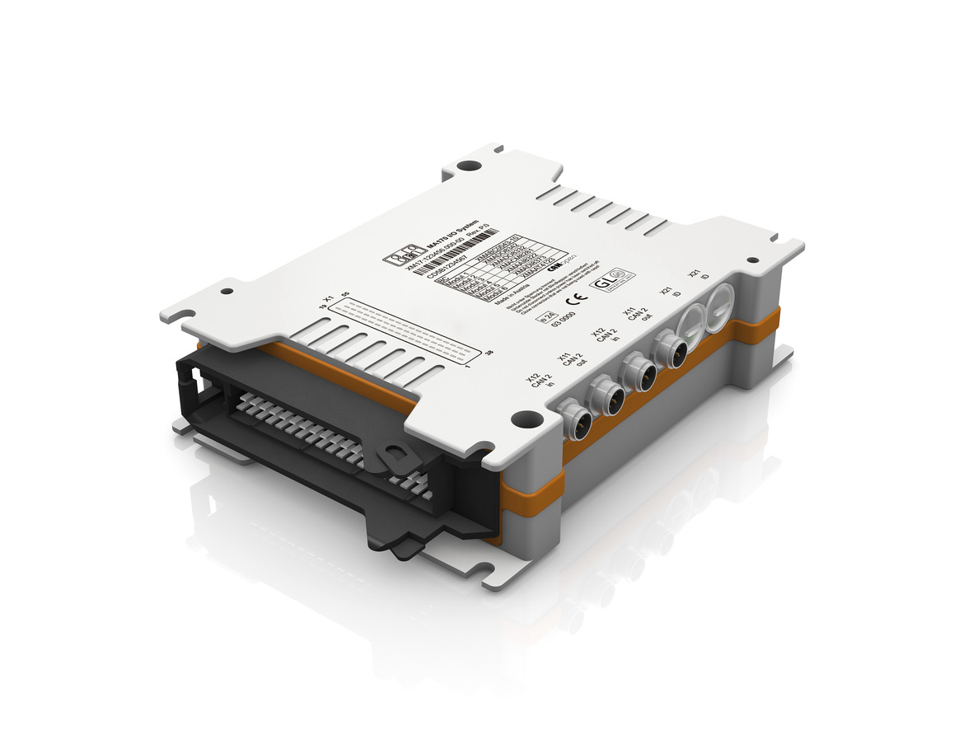
Mit dem modularen Steuerungs- und I/O-Konzept MA170 profitieren Hersteller von Arbeitsmaschinen vom industriellen Know-how des Automatisierungsspezialisten B&R.

Über B&R
B&R, eine Division des ABB-Konzerns, ist ein weltweit führendes Unternehmen der industriellen Automatisierung mit Hauptsitz in Österreich. Als Branchenführer kombiniert B&R modernste Technologien mit fortschrittlichem Engineering. B&R bietet Kunden aus den unterschiedlichsten Branchen perfekte Gesamtlösungen in den Bereichen Maschinen- und Fabrikautomatisierung, Antriebs- und Steuerungstechnik, Visualisierung und integrierte Sicherheitstechnik. Lösungen für die Kommunikation im Industrial IoT - allen voran OPC UA, POWERLINK und der offene Standard openSAFETY - runden das Leistungsportfolio von B&R ab. Die Software-Entwicklungsumgebung Automation Studio ist wegweisend für zukunftsorientiertes Engineering. Mit innovativen Lösungen setzt B&R neue Standards in der Automatisierungswelt, hilft Prozesse zu vereinfachen und übertrifft Kundenerwartungen.
Weitere Informationen finden Sie unter www.br-automation.com

